Alexandre Maurice

TD 1 TP 1

Lien du Github : <https://github.com/Hizaak/S2-05-Gestion_d_un_projet>

Groupe Discord (communication entre membres de l’équipe) :

Réunions sur Zoom avec l’enseignant-tuteur :

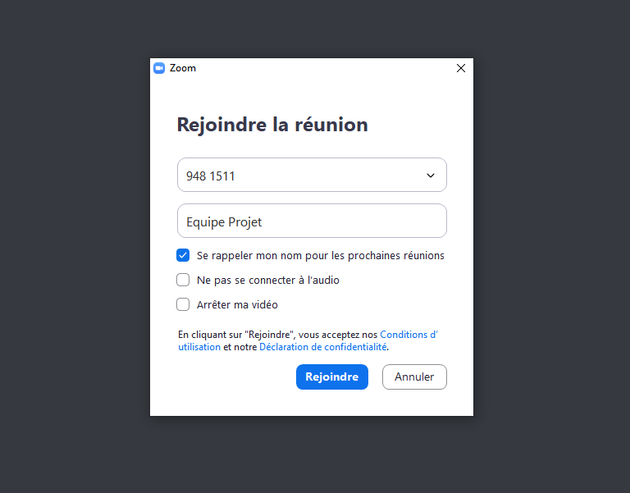

Outils de travail d’équipe :

Messagerie Partage :

